**Zollstock**

*Ein gemeinsames Ziel verfolgen, einander zuhören und konstruktiv diskutieren: Das alles ist gar nicht so leicht, was die scheinbar einfache Aufgabe einen Zollstock auf den Boden zu legen schön verdeutlicht.*

|  |  |
| --- | --- |
| Spieltyp | Kooperationsspiel |
| Unterrichtsphase | Einstieg, Anwendung, Metakommunikation |
| Sozialform | Gruppenarbeit |
| Zeitaufwand | gering |
| Materialaufwand | gering (ein oder mehrere Zollstöcke) |
|  |  |
| Diese Kompetenzen werden erworben | |
| Handlungskompetenz | Die Schüler*innen beteiligen sich gemeinsam an der Übung und versuchen gemeinschaftlich die Aufgabe zu lösen. |

**Praxishinweise**

Durchführung: Die Schüler*innen, ca. 10-15 pro Gruppe, sollen sich in zwei Reihen gegenüber stellen, dabei sollten sie Schulter an Schulter stehen. Sie strecken die beiden Zeigefinger raus und halten die Hände auf Brusthöhe. Die Finger aller Schüler*innen sollten auf einer Linie sein, so dass man problemlos einen ausgeklappten Zollstock auf die Zeigefinger legen kann.

Die Schüler*innen bekommen nun die Aufgabe, den Zollstock auf den Boden zu legen, ohne dass jemand den Finger vom Zollstock nimmt!

Ablauf: In den meisten Fällen gehen dabei der Zollstock und die Arme erst einmal nach oben, weil niemand von dem Zollstock lassen will, und die Teilnehmer*innen schreien und schieben sich gegenseitig die Schuld dafür, dass der Zollstock hoch geht in die Schuhe. Nach einigem Hin und Her finden die Gruppen dann meistens doch einen Weg, den Zollstock hinzulegen. Meist dann, wenn sich die Gemüter etwas beruhigen, die Gruppe sich konstruktiv über mögliche Wege abspricht und Rollen zuteilt oder akzeptiert.

Achtung: Unserer Beobachtung nach funktioniert diese Übung bei funktionalen Gruppen besser (was bedeutet, dass der Zollstock erst einmal nach oben geht); bei Gruppen, die Probleme haben, geht die Übung erstaunlich glatt und schnell, vermutlich weil alle Beteiligten möglichst schnell aus der Situation heraus wollen, es Anführer*innen gibt, die die anderen als solche hinnehmen, oder die Gruppenmitglieder weniger Bedenken haben, zu schummeln.

Allgemeine Fragen für die Reflexion: Was ist passiert? Warum ist das passiert? Wie hätte man sich anders verhalten können? Welche Strategie hatte die Gruppe? Habt ihr euch auf ein Vorgehen geeinigt und wenn ja, auf welches? Ab wann hat es besser geklappt?

Fragen, die oft passen: Wie hat es sich angefühlt, dass sich gegenseitig die Schuld zugeschoben wurde? Warum habt ihr einander nicht zugehört? Wann habt ihr bereitwilliger den anderen zugehört? (vgl. „der Ton macht die Musik“)

Auswertungsziel: der Wert der Zusammenarbeit. Erst wenn man sich konstruktiv austauscht, sich gegenseitig zuhört und alle z.B. eine*n „Einzähler*in“ auch in dieser Rolle annehmen, kann man gemeinsam die Aufgabe bewältigen, ohne dass sich Teile der Gruppe übergangen fühlen.

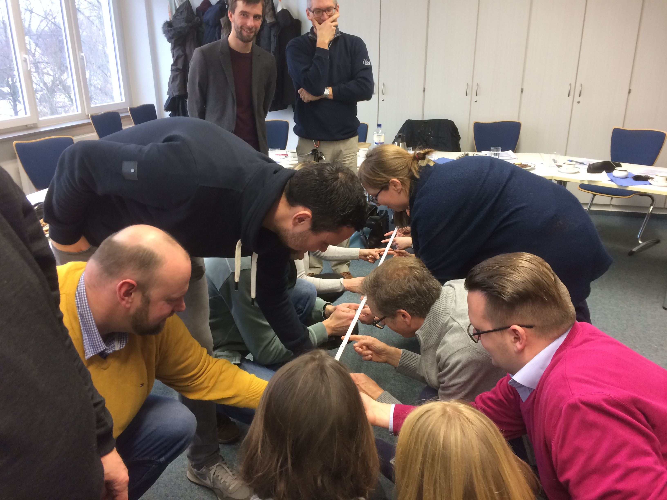

*Lehrerfortbildung an der Beruflichen Schule Elmshorn, 31.01.2017*